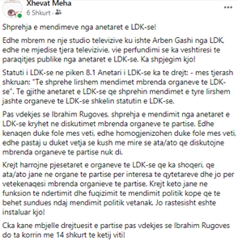
Shprehja e mendimeve nga anetaret e LDK-se!

Edhe mbrem ne nje studio televizive ku ishte Arben Gashi nga LDK, edhe ne mjedise tjera televizivie, vie perfundimi se ka veshtiresi te paraqitjes publike nga anetaret e LDK-se. Ka shpjegim kjo!

Statuti i LDK-se ne piken 8.1 Anetari i LDK-se ka te drejt: - mes tjerash shkruan: "Te shprehe lirshem mendimet mbrenda organeve te LDK-se". Te gjithe anetaret e LDK-se qe shprehin mendimet e tyre lirshem jashte organeve te LDK-se shkelin statutin e LDK-se.

Pas vdekjes se Ibrahim Rugoves, shprehja e mendimit nga anetaret e LDK-se kryhet ne diskutimet mbrenda organeve te partise. Edhe kenaqen duke fole mes veti, edhe homogjenizohen duke fole mes veti, edhe pastaj u duket vetja se kush me mire se ata/ato qe diskutojne mbrenda organeve te partise nuk di.

Krejt harrojne pjesetaret e organeve te LDK-se qe ka shoqeri, qe ata/ato jane ne organe te partise per interesa te qytetareve dhe jo per vetekenaqesi mbrenda organieve te partise. Krejt keto jane ne funksion te ndertimit dhe fuqizimit te mendimit politik kope qe te behet sundues ndaj mendimit politik vetanak. Jo rastesisht eshte instaluar kjo!

Cka kane mbjelle drejtuesit e partise pas vdekjes se Ibrahim Rugoves do ta korrin me 14 shkurt te ketij viti!

